Kedves Diákok! Kedves Kollégák!

Az SZTE Természeti Földrajzi és Geoinformatikai Tanszék,
és az MTA Szegedi Területi Bizottság Geoinformatikai és Geostatisztikai bizottság
szervezésében megrendezésre kerül a
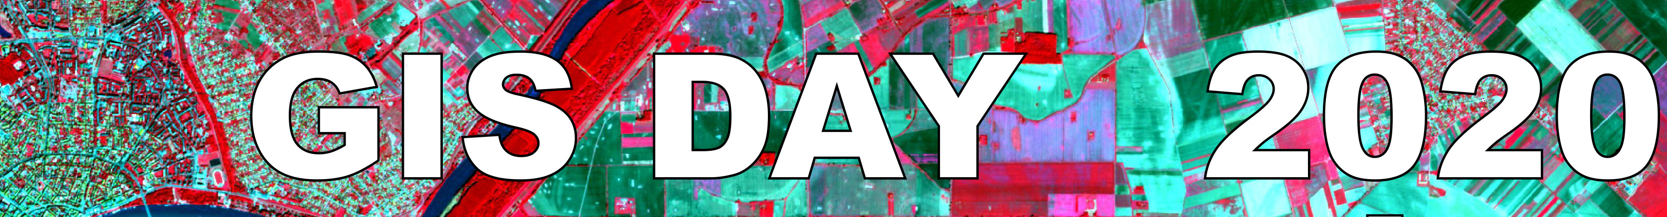
2020 november 18. – Térinformatika világnapja!
Szeretettel várunk egy szakmai délutánra minden középiskolai diákot, aki a geoinformatika és távérzékelés iránt érdeklődik. A GIS DAY 2020 célja, hogy az érdeklődők bepillantást nyerjenek az egyetemi oktatás / kutatás világába. Megismerhetik azt az egyetemi szakmai műhelyt ahol az alkalmazott tudományág a térinformatika.
Tanszékünkön a térbeli adatok gyűjtése, kezelése, elemzése és megjelenítése változatos eszköztárral (pl. drónok, terepi geodézia eszközök) és szoftverekkel – köztük nyílt forrású, ingyenes programokkal – izgalmas alkalmazási területeken valósul meg. A diákok a földrajz/geográfus szakon oktató szakemberek vezetésével betekintést nyerhetnek egy-egy érdekes kutatási témába.
Dolgozz a GIS DAY 2020 program előadásaiban kínált téma egyikén egy egyetemi oktató mentorálásával és mutasd be tavasszal a

35. Országos Tudományos Diákköri Konferencián!


Az előadások, beszélgetések nyitottak; kérdezzen vagy szóljon hozzá!
Várjuk a véleményeket, tapasztalatokat!

A GIS DAY 2020 online programja: 2020.11.20. 14⁰⁰-tól
Tervezett online felület a Google Meet!
14⁰⁰: Köszönti a résztvevőket a Természeti Földrajzi és Geoinformatikai Tanszék!
14¹⁵: Dr. van Leeuwen Boudewijn - Felhőalapú térinformatikai megoldások
Az elmúlt néhány évben egyre több műholdfelvétel és térbeli adatbázis vált szabadon elérhetővé felhő alapú szolgáltatásokon keresztül. Az egyik legnagyobb globális online platform, a Google Earth Engine (https://earthengine.google.com), amelyen keresztül tudósok, kutatók és fejlesztők készíthetnek olyan alkalmazásokat, melyekkel a Föld felszínének változásai térben és időben mérhetők és térképezhetők. Térbeli problémák megoldása céljából a Python (vagy JavaScript) programozási nyelvet felhasználva különböző adatok és algoritmusok érhetők el és futtathatók. Ha érdekel a geoinformatika, a távérzékelés vagy a programozás és ezek összefűzése, akkor ezt neked is ki kell próbálnod!
14³⁰: Dr. Tobak Zalán – Légi adatgyűjtés és -feldolgozás
A földfelszín levegőből történő megfigyelése, felvételezése már a 19.században megkezdődött. Napjainkra a rohamléptékű technológiai fejlődés eredményeképpen különböző típusú hordozó eszközök, kamerák és szkennerek állnak rendelkezésünkre. Tanszékünkön forgó-, illetve merevszárnyú drónokkal és hozzájuk kapcsolódó kamerákkal (nagyfelbontású, multispektrális és hőkamerák) vághatunk neki a terepnek: első lépésben megtervezzük a felvételezést, majd a drónt reptetve adatot gyűjtünk (légifotózunk), az irodába visszatérve pedig feldolgozzuk, kiértékeljük a felvételeket. Az alkalmazások széles tárházába nyerhetünk betekintést, kezdve a nagy felbontású ortofotó mozaikok és 3D terep- vagy épületmodellek készítésétől egészen különböző környezeti és mezőgazdasági monitoring megoldásokig. Ha Téged is érdekelnek a drónok, szeretnéd kipróbálni és megtudni, hogyan lesz a nyers légifelvételből értékes térbeli információ, gyere és keressünk együtt érdekes alkalmazási példá(ka)t akár a lakóhelyed környékén!

14⁴⁵: Prof. Rakonczai János – Komoly kérdésekre ad választ a talajvíz idősor térinformatikai modellezése
A természeti folyamatok pontos mennyiségi kiértékelésében új dimenziót nyitott a térinformatika. Olyan sokszor hallott megállapításokat is „helyükre tudunk tenni” segítségükkel, mint a Duna–Tisza köze kiszáradása, vagy az ún. illegálisan fúrt kutak szerepe a felszín alatti vizeinkre. De ezen kívül a klímaváltozás tájainkra gyakorolt hatását is értékelni tudjuk. Az eredmények pedig sokszor váratlanok. Éppen ezért fontos, hogy lényegi döntéseket ne megérzéseink, hanem a – megfelelő összefüggések ismeretében – szakmailag igazolt tények alapján hozzunk!

15⁰⁰: Dr. Kovács Ferenc – Távérzékelési adatbázisok a környezeti változások térképezésében.
Az utóbbi évtizedek fejlesztéseinek köszönhetően új digitális képi/térképi adatbázisok és szolgáltatások is elérhetők, melyek segítségével több évtizedes időutazást tervezhetünk.
Hogy nézett ki kedvenc településünk a ’60-70-es években? Lehet, hogy a XIX-XX sz-ban még erdő, szántó, vagy mocsár is volt a lakóhelyünkön? Hogy avatkozik be az ember az építkezésekkel, új mesterséges felszínekkel a környezetébe, hogy változtatja meg a táj képét? Találhatunk egyáltalán olyan területeket, amelyek „stabilak” és nem változnak? Az adatok kiválasztása és feldolgozása során a légifotók, térképek vizuális interpretációja mellett a műholdképek digitális képfeldolgozását is gyakorolhatjuk.

A GIS Day 2020 természetesen ingyenes! Kérjük, részvételi szándékát november 18-ig
jelezze a gisday.szeged@gmail.com címen!

Kövess minket a facebookon!
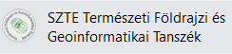

Köszönjük, ha levelünket továbbítják kollégáiknak, diákjaiknak!

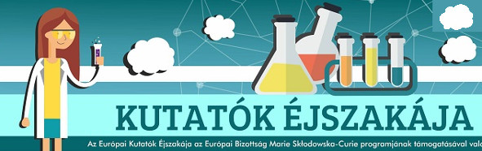
Megtalálta már november 27-28-ai online programjainkat?

